Date : 27/10/2011
Professeur : Crenesse
Nombre de pages : 14

APPAREIL CARDIOVASCULAIRE Ronéo n° :28
Intitulé du cours :PHYSIO_ La circulation pulmonaire

Chef Ronéo : Micicoi / Iellaltchitch
Binôme : Clara Chrétienneau

L2

2011-2012

Corporation des Carabins
Niçois
UFR Médecine
28, av. de Valombrose
06107 Nice Cedex 2
www.carabinsnicois.com
vproneo@gmail.com

Partenaires



PHYSIOLOGIE : LA CIRCULATION PULMONAIRE

Les diapos sont sur le site internatice (ou alors elles sont sur la page de la promo)
Ce cours on vous le fait dans l’UE cardiologie, mais que l’on peut faire aussi dans l’ue pulmonaire, donc couvre les deux chapitres, on ne sait pas du tout comment les questions vont être posées, d’abord le cœur et puis après poumon… sachez que la circulation pulmonaire elle peut tomber dans les deux ( donc important …).

- GENERALITES SUR LA CIRCULATION PULMONAIRE

- Rappel anatomie :
Je vous fais un tout petit rappel de l’anatomie. C’est pour vous rappelez que cette circulation pulmonaire, elle va démarrer au niveau du :
- Ventricule droit
- le sang va être envoyé dans les poumons par l’intermédiaire de l’artère pulmonaire
  - en vous rappelant bien que c’est du sang non hématosé,
  - c’est du sang veineux véhiculé par l’artère pulmonaire,
- cette artère pulmonaire va se différencier en différents troncs
  - va aller en se rétrécissant de plus en plus,
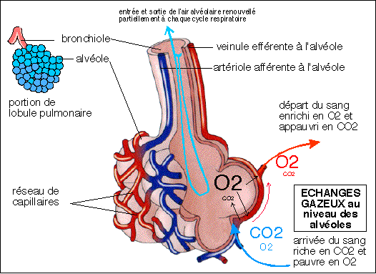
  - qui va aller irriguer les alvéoles,
  - le sang va se délaisser de son gaz carbonique,
  - se charger en oxygène,
- le sang va rejoindre les veinules,
- puis les veines, qui se terminent dans la veine pulmonaire
- qui elle vient se jeter dans l’oreillette gauche,
  - donc c’est ce sang hématosé qui va partir dans la circulation générale
Sur cette figure, c’est pour vous montrer :
- la façon dont les capillaires pulmonaires vont tapisser complètement les alvéoles,
- on va voir que les échanges se font dans ces distances, qui sont toutes petites pour que gaz s’échangent convenablement.
- Il y a certaines pathologies qui vont modifier ces distances, et qui vont diminuer les échanges gazeux au niveau des alvéoles.

- Rôles de la circulation pulmonaire :
La circulation pulmonaire, elle a plusieurs rôles.
- Le Rôle principal, bien entendu c’est : l’échange gazeux
  - Ces échanges gazeux vont pouvoir se faire, car il y a un équilibre entre la ventilation c’est-à-dire le passage d’air dans les alvéoles, et le débit à la surface des alvéoles par l’intermédiaire des capillaires.
- Mais vous allez voir qu’elle participe à beaucoup d’autre chose aussi. Cette circulation sert aussi à :
  - Filtrer le sang, arrêter d’éventuels caillots sanguins qui pourraient se balader dans ce sang et qui pourraient aller se bloquer dans les capillaires.
    - On peut retrouver éventuellement au niveau de ces capillaires des petits caillots, s’ils sont trop gros, ils bouchent le vaisseau, ce qui provoque une embolie pulmonaire.
  - Rôle anti-thrombogénique : Autre fonction la paroi endothéliale est électronégative, ce qui évite aux plaquettes de se coller à la paroi, et puis on va avoir sécrétion de molécule anticoagulante, antiagrégante qui elles vont empêcher la formation de thrombus qui peuvent boucher,
    - qui peuvent créer une embolie pulmonaire.
    - C’est une protection de ce type de phénomène par sécrétion de substance spécifique.
- Ensuite, au niveau de la circulation capillaire, on va avoir une inactivation de certaines molécules :
  - Comme la noradrénaline, comme la sérotonine, la bradykinine, et comme le facteur auriculaire anti natriurétique.
  - Donc si ces molécules sont dans la circulation, elles vont être inhibées dans le passage du poumon
- Dernière fonction très importante de cette circulation pulmonaire, c’est qu’elle va véhiculer l’enzyme de conversion :
  - sécrétée par les cellules pulmonaires,
  - elles libèrent cette enzyme de conversion
  - et l’enzyme de conversion va transformer l’angiotensine 1 en angiotensine 2.
- Donc vous voyez, qu’il n’y a pas que la fonction d’hématose, qui est prépondérante c’est vrai, mais tout le reste aussi.

- LES DEUX TYPES DE CIRCULATIONS PULMONAIRES :

- On définit deux types de circulation au niveau pulmonaire, une circulation systémique, et une pulmonaire.

- Systémique :

  - Nourri les poumons, qui irrigue les parois bronchiques
  - C’est une circulation qui ne participe pas aux échanges gazeux,
  - Mais qui va apporter au tissu bronchique, le sang nécessaire au fonctionnement des cellules
  - Trajet de la circulation systémique :
    - La circulation systémique part des Artères bronchiques,
      - qui naissent de l’aorte
    - Puis les Capillaires vont se diversifier,
      - pour aller vers les différents tissus bronchiques et pulmonaires
    - Puis se drainent dans le système veineux
      - On a une petite différence de drainage entre :
        - Les Grosses bronches : vont se drainer directement dans l’oreillette droite
          - C’est du sang veineux qui va aller dans l’oreillette droite
          - Donc il n’y a pas de problème
        - Les Petites bronches : vont se drainer oreillette gauche
          - Les petites bronches vont apporter à l’oreillette gauche sang non oxygéné,
          - Les petites bronches participent à ce que l’on appelle le shunt droite-gauche
          - Donc une faible partie du sang qui arrive à l’oreillette gauche est du sang veineux

- Pulmonaire :
  - C’est une circulation qui participe aux échanges
  - Trajet de la circulation pulmonaire :
    - La circulation pulmonaire part de l’artère pulmonaire
      - Elle va se ramifier comme les bronches
      - Elle va vraiment suivre le chemin des bronches, et leurs divisions
      - Simplement au niveau des alvéoles, elle va multiplier le nombre de capillaires pour apporter un échange maximum
    - Ces différentes artères donnent artérioles
      - Qui ont un diamètre petit : inférieur a 100 microns,
      - Ces artérioles ont très peu de fibres musculaires !
    - Après les artérioles on arrive aux capillaires
      - Les capillaires vont se faufiler dans les cloisons inter-alvéolaires
      - Tous les capillaires ne vont pas à l’intérieur des alvéoles
        - Certains capillaires cheminent un peu plus à la périphérie,
        - On va voir que ces différents types de capillaires ne fonctionnent pas de la même manière
      - De toute manière tous les capillaires ont une paroi très faible
        - Ce qui va permettre le passage des gaz
      - Les capillaires ont un diamètre très petit, de la taille des hématies (très petits)
        - Ce qui permet aux hématies de se faufiler
        - Si les hématies se faufilent, c’est qu’elles passent dans un endroit extrêmement étroit,
        - Donc les hématies se frottent
        - Si vous vous frottez, c’est que c’est étroit :
          - Donc l’hématie a la paroi complètement accolé à la paroi capillaire,
          - Ainsi les gaz ont une toute petite distance à franchir
          - Ce qui diminue la distance de diffusion des gaz dans la paroi alvéolo capillaire
      - Les Capillaires sont extrêmement élastiques,
        - De ce fait ils vont amortir les pulsations cardiaques,
        - Donc on va avoir un flux continu au lieu d’avoir un flux pulsatile
        - Donc les échanges vont pouvoir se faire en continu
        - On verra ensuite que le temps de diffusion est tout à fait adéquat
    - Une fois que sang chargé en oxygène il va partir dans les veines pulmonaires
    - Le sang rejoint l’oreillette gauche pour partir dans la circulation générale

  - Le réseau vasculaire pulmonaire est un régime à haut débit et à basse pression :
    - A haut débit : puisqu’en fait il est perfusé par la totalité du débit cardiaque,
    - A basse pression : puisqu’elle est 6 fois inférieure à la pression centrale,
    - Pourquoi ces deux phénomènes ?
      - Pour minimiser travail ventricule droit,
      - L’inconvénient de cette basse pression c’est que la circulation pulmonaire va être très sensible a l’influence de la gravité, en fonction de la position dans laquelle on est, la perfusion va se faire plus ou moins bien
- Différence entre circulation systémique et pulmonaire :

Ce schéma montre la différence entre la circulation systémique et la circulation pulmonaire
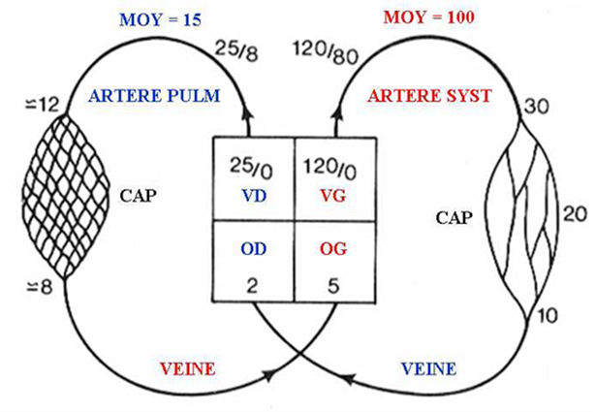
On la déjà dit plusieurs fois mais ici c’est peut-être plus clair : il y a grosse différence de pression entre les deux circulations. (Ndlr :Là, elle lit son tableau, je vais pas le remarquer… )
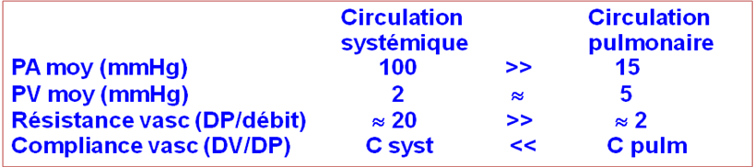

- La pression veineuse est toujours très faible
- Les résistances
  - sont très élevées au niveau de la circulation systémique,
  - alors qu’au niveau pulmonaire les résistances sont très faibles
    - car les parois des capillaires sont très élastiques

- MICRO-CIRCULATION CAPILLAIRE PULMONAIRE:
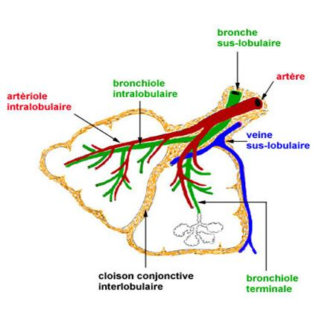

Sur ce schéma on voit que les artères vont suivre le chemin des bronches et vont venir rejoindre les alvéoles.
- Mais si vous imaginez des millions d’alvéoles qui sont tapissés par les vaisseaux, avec aussi le tissu interstitiel autour,
- Quand on va respirer ce tissu interstitiel augmente, vous imaginez bien que les bronches aussi vont changer de diamètre,
- Mais les vaisseaux qui suivent, sont accolés à leurs parois.
- Les vaisseaux vont donc eux aussi subir les augmentations de diamètre (ou diminution du diamètre)
- Donc ces vaisseaux sont soumis aux tractions générées par les mouvements du tissu pulmonaire

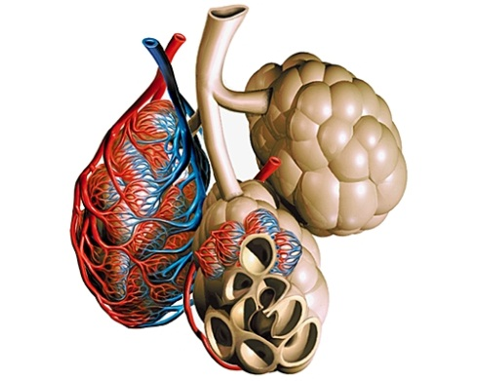
Cette image montre comment les capillaires tapissent complètement les alvéoles pulmonaires.
- On voit les bronchioles terminales qui sont entourés par tous ces petits sacs alvéolaires.
- Vous voyez que la surface de ce sac alvéolaire est tapissée par le réseau capillaire.
- On estime que la ramification vasculaire est 4 fois plus importante que la ramification alvéolaire.

- Ce qui montre bien que la surface de ces alvéoles va être tapissée par ces capillaires

- Je vous ai dit qu’il y avait peu de muscles lisses dans les artérioles pulmonaires,
- Mais ce peu de muscle va quand même permettre de modifier le diamètre des artérioles en fonction du besoin,
- Mais il n’y a pas de sphincter
- Donc on va avoir au niveau de cette vascularisation, la présence du Système nerveux végétatif qui va participer à la régulation du diamètre de ces vaisseaux

- Rôles des capillaires pulmonaires :

- On a dit que le capillaire se laisse distendre très facilement
  - donc qu’il aller transformer le flux pulsatile en flux continu,
  - donc ce qui permet un échange continu des gaz

- Mais en plus de ces échanges gazeux, cette circulation pulmonaire :
  - permet échange métabolique avec le tissu interstitiel
    - ce sang va drainer du glucose, des ions…
  - va avoir un rôle hémodynamique :
    - puisqu’ en fonction de la pression atmosphérique à laquelle on se trouve il va y avoir une circulation plus ou moins importante,
  - permet également filtre circulatoire :
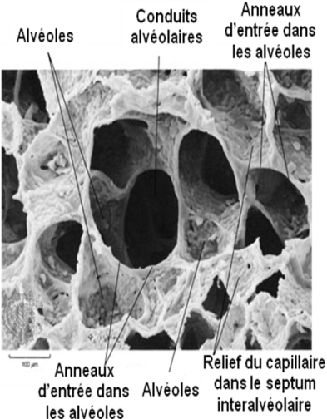
    - pour éviter au caillot de passer dans la circulation générale
  - va apporter des apports nutritifs aux cellules du parenchyme pulmonaire

- Microscopie des capillaires pulmonaires :

- La on a une photo à microscopie électronique à balayage, pour vous montrer un peu le relief, où l’on voit
- les alvéoles,
- on voit que ces alvéoles sont séparées les unes des autres, par un tissu conjonctif,
- dans ce tissu conjonctif, les capillaires vont pouvoir se faufiler.

- On le voit sur la photo de microscopie optique, où on a :
- Des capillaires qui sont accolés à une bronchiole
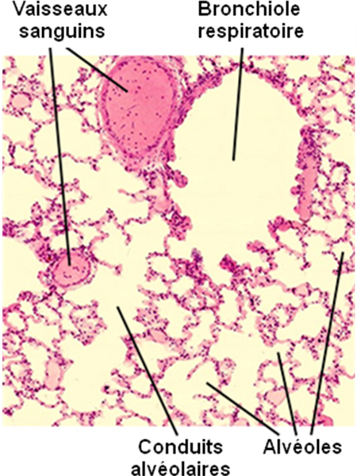
  - ca c’est parce qu’à un moment un capillaire pour aller à l’alvéole, il va suivre une bronchiole
    - Mais à ce niveau là, il n’y a pas d’échange, car la bronchiole ne laisse pas passer le gaz carbonique
- Un petit vaisseau accolé à des alvéoles
  - A ce niveau là on peut estimer qu’il y a des échanges
    - Entre l’air qui est contenu dans les alvéoles
    - Et le sang qui est contenu dans le capillaire

- Description des capillaires

- Ces capillaires ont une surface d’échange de 100 m²: c’est une énorme surface
- La distance entre le gaz alvéolaire et le sang est inférieur à 1 micron.
  - Tout à l’heure je vous ai dit, que la paroi du capillaire était extrêmement fine, et bien collé à la paroi des alvéoles
  - Donc quand les hématies, ces grosses cellules passent dans des capillaires, elles vont bien pousser la paroi des capillaires contre les alvéoles,
  - Ce qui va permettre un échange de gaz plus rapide et de meilleure qualité
- On verra la semaine prochaine des pathologies :
  - Ces pathologies vont augmenter l’épaisseur de la paroi capillaire :
    - Ce qui va freiner l’échange gazeux
- Le temps de transit :
  - c’est le temps passage au niveau des alvéoles, est très très court
  - il varie de 0.3 à 12 sec, avec une moyenne de 0.75 secondes
  - Mais c’est LARGEMENT supérieur au temps qu’il faut pour permettre le passage des gaz
    - Puisqu’on estime qu’il faut 0.3 secondes pour que les échanges aient lieux
  - Donc quand il y a une modification du temps de débit
    - Il est quand même suffisant pour permettre les échanges gazeux
    - Quand temps diminue ?
      - A l’effort : quand le débit augmente, il faut que le temps soit suffisant pour que les échanges puissent se faire

- HEMODYNAMIQUE

- Les variations de pression

Les variations de pression de perfusion qui sortent du ventricule droit, ces pressions vont êtres différentes puisque l’on a
- Une pression dans l’artère pulmonaire, donc à l’entrée des capillaires de 15 mmHg,
- Une pression de sortie, au niveau de l’oreillette gauche qui est basse de : 5 mmHg
- Donc il va y avoir un gradient de pression ;
- Ce gradient de pression permet le passage des gaz au niveau des capillaires pulmonaires
- On a mesuré ces pressions avec des sondes de Swan – Ganz

- La pression moyenne dans l’artère pulmonaire est de 15 mmHg, on vient de le voir
  - En systole : 20 -25 mmHg
  - En diastole : 8 à 12 mmHg
- La pression au niveau du capillaire chute à 10 mmHg
  - On évalue cette pression pulmonaire au niveau du Hile pulmonaire,
    - Vous le verrez en anatomies, les vaisseaux et les grosses bronches arrivent au niveau de ce que l’on appel le Hile, qui est la partie moyenne du poumon.
    - A partir de cette partie moyenne, les bronches vont se diviser pour aller en haut et en bas
    - C’est la partie centrale du poumon
    - On estime les pressions à ce niveau là
- La pression post capillaire atteint 8 mmHg
  - C’est la conséquence de ce que je viens de vous expliquer, c’est-à-dire la division vers le haut et vers le bas des bronches
  - Ces divisions vers le haut ou bas vont variations de pression à cause pression atmosphérique
  - Le poumon est un organe très sensible à la pression atmosphérique
- Donc on a mesuré que dans
  - Les parties les plus supérieures du poumon :
    - La pression diminue
  - Les parties les plus basses du poumon :
    - L a pression augmente
  - Ce qui va avoir une conséquence fondamentale pour la perfusion du poumon, et donc pour les échanges gazeux

- Les résistances sont faibles puisque les capillaires se laissent distendre facilement
  - Ces résistances diminuent à l’effort au fur et à mesure que le débit cardiaque augmente
- Le temps de circulation on l’a déjà vu

- Les différentes pressions capillaires :

plèvre
parenchyme
alvéole

Artère pulmonaire
Veine pulmonaire

Sur ce schéma on a mit l’ensemble des pressions auxquelles sont soumis capillaire alvéolaires.

- La partie jaune (centrale) représente les poumons entourés de plèvre
- La plèvre on verra que c’est une membrane qui est accolée aux côtes et poumons
- A chaque fois que l’on fait des mouvements respiratoires pour gonfler la poitrine,
  - la plèvre qui suit les côtes et qui est accrochée aux poumons,
  - Va tirer les poumons vers l’extérieur, ce qui permet de gonfler les poumons

- Donc il y a une pression pleurale qui va permettre de tirer les poumons

- Cette pression pleurale va avec la pression interstitielle agir sur le tissu pulmonaire
- Donc sur les artérioles
- Mais elle va agir obligatoirement aussi sur les capillaires qui tapissent les alvéoles.

- Donc cette circulation capillaire va être sous la dépendance des pressions pleurales et des pressions interstielles.

- Imaginez que cela se passe tout le temps,
- donc que les capillaires vont subir les mouvements de la cage thoracique,
- donc les variations de pression qui sont induites par ces mouvements.
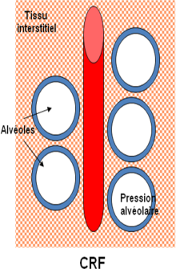

- Les variations de résistance :

- Si on considère les tous petits capillaires qui sont au contact des alvéoles

- Quand on a complètement vidé ses poumons c’est ce qui s’appel la capacité résiduelle fonctionnelle : CRF (c’est quand on a soufflé au maximum)
- les alvéoles n’appuient pas particulièrement sur les capillaires.

Au contraire

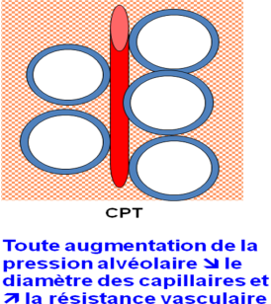
- Quand on est en capacité pulmonaire totale CPT (on gonfle au maximum les poumons)
- les alvéoles vont se remplir d’air
- donc les alvéoles grossissent de diamètre
- elles vont donc venir écraser les parois capillaires,
- donc elles vont donc augmenter la résistance au niveau de ses vaisseaux
- là le sang va être comprimé dans capillaire,
- le capillaire va être écrasé par les alvéoles

- Donc il va y avoir des modifications des résistances pendant l’inspiration

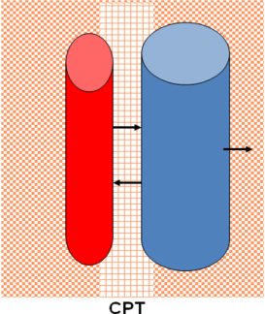
- Au contraire dans les capillaires qui sont extra alvéolaire c’est-à-dire ceux qui se baladent dans le tissu pulmonaire, ceux qui ne sont pas encore au contact des alvéoles :

- Pendant la Capacité résiduelle fonctionnelle CRF on est comme ça

- Quand la bronchiole va augmenter de diamètre parce qu’on inspire en capacité pulmonaire total CPT :
- le tissu interstitiel va tirer sur l’endothélium du capillaire
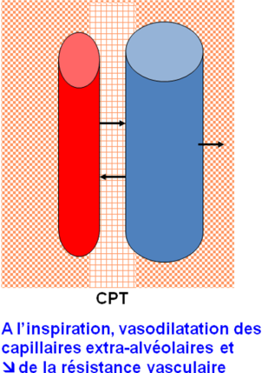
- va dilater ce capillaire
- donc le tissu interstitiel va diminuer la résistance au niveau du vaisseau

- Cela se passe tout le temps sur le capillaire, parce que ce capillaire provient :
  - de l’artère pulmonaire, qui se divise,
  - l’artère pulmonaire donne des artérioles qui sont dans le tissu pulmonaire,
  - ces artérioles ne sont pas encore au contact des alvéoles
    - donc qui subissent le mouvement du tissu du poumon,
  - puis le capillaire va arriver au niveau des alvéoles
    - et va subir les mouvements des alvéoles

- Donc ces variations de pressions et de résistances à l’intérieur du capillaire se font tout au long du chemin du capillaire

Les bronches, les alvéoles ne se vident pas complètement, il reste toujours du gaz, heureusement sinon tout se collaberait, mais il ne faut pas confondre :
- Le volume résiduel :
  - C’est l’air qu’il reste dans les poumons, à la fin d’une expiration forcée, quand on a tout vidé
- La Capacité Résiduelle Fonctionnelle CRF :
  - c’est l’air qui reste dans les poumons après une expiration normale

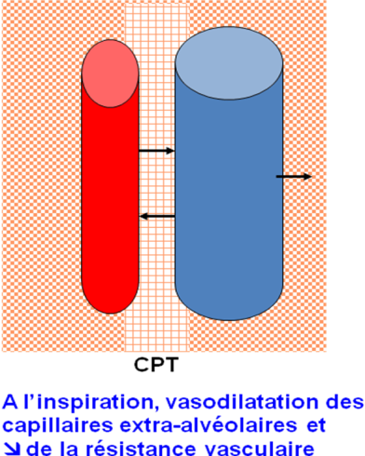
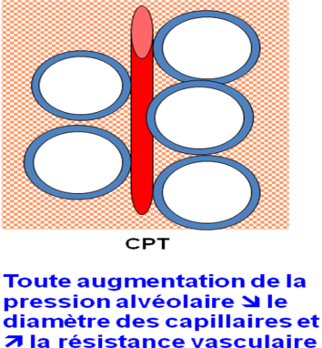

Conclusion pour la Capacité Pulmonaire Totale CPT :

- On voit que la résistance dans les vaisseaux intra alvéolaire
  - va augmenter au fur et à mesure que l’on augmente le volume de nos poumons,
- Alors que la résistance au contraire dans les vaisseaux extra alvéolaire, qui sont soumis à la pression pleurale,
  - les résistances vont diminuer, au fur et à mesure que l’on va gonfler les poumons,

- LE DEBIT DE LA CIRCULATION PULMONAIRE :

- Le débit circulatoire au niveau de la circulation pulmonaire va être responsable de l’apport de l’oxygène aux tissus, donc on va définir certains paramètres qui sont importants pour comprendre comment les tissus sont oxygénés

- Les différentes quantités d’oxygène

- On va définir la quantité d’oxygène captée par les poumons
  - Cette quantité d’oxygène est définit par ce volume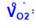
    - on verra dans tout ce qui est respiratoire à chaque fois que l’on a un débit, on a ce petit rond au dessus des lettres

- Ce débit est égal à la différence entre la concentration d’oxygène dans l’air inspiré et la concentration de l’air expiré multiplié par le débit ventilatoire :

V_{O2} = (FIO₂ – FEO₂) x V_{E}

( Ndlr : Mettez des petits ronds au dessus des 2 V ils ne sont pas apparus)

- A chaque fois que l’on inspire, on absorbe de l’oxygène, quand on expire on rejette du Co2 mais il reste encore de l’O2 dans les poumons, donc la quantité donc la quantité que l’on va pouvoir amener aux cellules c’est la différence de ces deux concentrations d’oxygène multiplié par le débit ventilatoire.

- On va définir la quantité d’oxygène qui va être fixée par le sang

  - C’est la différence entre la concentration artérielle en oxygène et la concentration veineuse en oxygène multiplié par le débit sanguin
Q_{O2} = (CaO₂ – CvO₂) x Q_{c}

( Ndlr : Mettez des petits ronds au dessus des 2 Q ils ne sont pas apparus)

- L’idéal :

  - C’est que c’est deux valeurs soient égales
  - Tout ce qui ventilé va apporter assez d’oxygène pour être véhiculer dans le sang
  - Mais on verra que ce n’est très souvent pas le cas

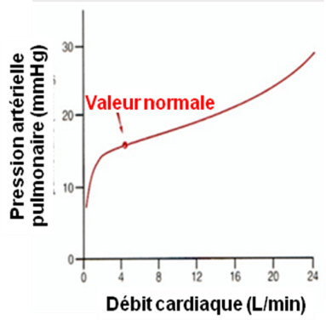
- La pression artérielle pulmonaire en fonction du débit cardiaque

Cette diapo c’est pour vous montrer que
- la pression artérielle pulmonaire reste relativement stable
  - même si le débit cardiaque augmente
- Pendant très longtemps pendant que le débit cardiaque augmente on a une petite augmentation pression mais qui reste dans des valeurs relativement stables, on a un amortissement de la pression
- Cet amortissement est du a la possibilité qu’ont les résistances de diminuer pour maintenir une pression constante, alors que le débit augmente

- LA RESISTANCE

- La résistance égale aux variations de pression sur le débit :
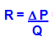
- On a une résistance qui est autour de 2 mmHg / L / min
- C’est une Résistance faible qui va permettre de maintenir une perfusion constante
- Le Poumon est le seul organe où la résistance va diminuer quand la pression augmente !
- Ces pressions ne vont pas diminuer de la même façon que l’on soit sur le versant artériel ou le versant veineux :
  - On voit que les résistances ne sont pas du tout élevées au niveau des veines
    - Vont un petit peu diminuer au fur et à mesure que la pression va augmenter

  - Alors que les résistances sont élevées au niveau du réseau artériel
    - Vont chuter considérablement au fur et à mesure que la pression augmente

Comment la circulation pulmonaire va modifier sa réponse en fonction des besoins ?
- Lorsque la pression intra vasculaire s’élève, les résistances vasculaires diminuent par le recrutement et la distension des vaisseaux :
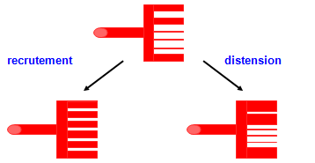
- En faite on verra qu’une quantité de capillaire ne sont pas ouverts tout le temps, ces milliers de capillaire pas tous ouverts au même moment, mais cela permet d’avoir une réserve circulatoire importante.
- Donc chaque fois que l’on va avoir besoin de perfuser davantage les alvéoles on va avoir ce que l’on appel :
  - Un recrutement
    - c’est-à-dire que les capillaires qui ne sont pas perfusés vont devenir perfusés,
    - mais si cela ne suffit pas, il va y avoir :
  - Une distension des capillaires qui sont perfusés.
    - Donc cela va augmenter le débit,
- Cela va se passer chaque fois que l’on va avoir une modification de la pression (notamment atmosphérique)

- LE VOLUME SANGUIN

- Le Volume sanguin qui passe dans capillaire est très faible de 75 ml mais il permet de maintenir notre pression en oxygène
- Ces 75 ml vont pouvoir augmenter en fonction de nos besoins parce que l’on a des capillaires qui ne sont pas fonctionnels continuellement

- DISTRIBUTION DE LA PERFUSION PULMONAIRE

Alors je vous ai dit que le poumon n’était pas perfusé de la même façon partout, et que les sommets étaient beaucoup moins perfusés que les bases. Pour pouvoir mesurer cette perfusion, on va utiliser des traceurs radioactifs, et on va faire une scintigraphie de perfusion, et donc on va voir comment le liquide radioactif va se distribuer dans le poumon.
On voit au fur et à mesure le liquide radioactif qui diffuse, et donc on voit la perfusion.
- On a mesuré en fait, que la perfusion était beaucoup beaucoup plus importante à la base du poumon qu’au sommet
- Et que cette perfusion diminue au fur et à mesure que l’on monte au niveau du poumon.

- Donc en fait, cette circulation est soumise aux forces de l’apesanteur, et l’on va voir que cela a un impact important sur la fonctionnalité des capillaires.
- Cette circulation elle se fait parallèlement à la ventilation, donc cette ventilation va aussi se modifier pendant le cycle respiratoire, donc on va avoir :
  - Une pression alvéolaire qui va augmenter / diminuer selon que
    - l’on est en inspiration / expiration et
  - Une pression à l’intérieur des capillaires (pression artérielle) qui va varier en fonction que
    - l’on est en systole / diastole.

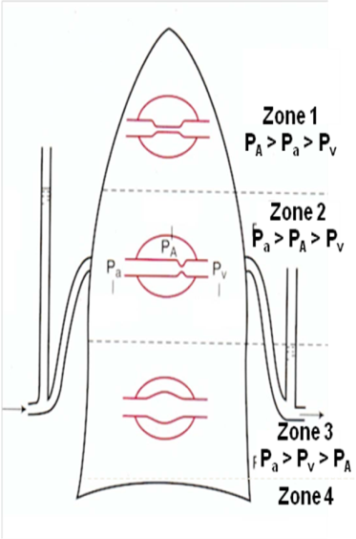
Depuis maintenant quelques année maintenant, Mr West a découvert que les circulations sanguines et aériennes n’étaient pas égales dans toutes les parties du poumon, et a définit 4 parties dans les poumons. L’équilibre entre les pressions artérielles, veineuses, et alvéolaire explique la perfusion du poumon.
Donc on a 4 parties :

- Zone 1 : zone la plus supérieure
  - pression alvéolaire > pression artérielle > pression veineuse
  - De ce fait la pression qui est dans les alvéoles va écraser la pression qui est dans les capillaires :
- Ce qui va diminuer voire arrêter le passage du sang,
- Donc les capillaires sont affaissés,
- Donc la perfusion est faible dans la partie supérieure du poumon
- Donc c’est une zone qui est ventilée mais peu perfusée
- Si on est en hypovolémie (volume sanguin abaissé) cette inadéquation entre ventilation et perfusion est encore plus importante
- Zone 2 : en dessous :
  - Pression artérielle > Pression alvéolaire > Pression veineuse
  - Les Capillaires peuvent être un peu écrasés mais commence à maintenir leur diamètre
- Ici il va y avoir des Echanges entre les alvéoles et le sang artériel,
  - C’est à ce niveau que l’on a l’ouverture de nouveau capillaire si l’on a besoin d’augmenter les échanges gazeux
- Zone 3 : partie inférieure poumon :
  - Pression artérielle > Pression veineuse > Pression alvéolaire
- C’est là où les Capillaires sont le mieux dilatés, c’est ici que l’on a les meilleures échanges
- Donc il va y avoir une augmentation du débit, donc une augmentation de la distension capillaire,
- Donc c’est dans cette zone que va se faire majoritairement les échanges gazeux
- Zone 4 :
  - C’est la partie la plus déclive, les capillaires ne sont pas au niveau des alvéoles
  - Ils vont être moins soumis à la pression milieu interstitiel, écrasé et de la plèvre parce qu’ils sont un peu écrasés à cause : de l’apesenteur, du fait qu’ils reposent sur le diaphragme,
- Ces capillaires ne sont pas étirés, si ils sont moins étirés ils vont diminuer le débit au niveau des capillaires alvéolaires, donc il y aura un échange moins facile
Ce volume sanguin va varier :
- Lors de l’exercice : parce que l’on a besoin de plus de sang au niveau pulmonaire, donc il va y avoir y avoir une augmentation de 20 à 30 %
- Il va diminuer lorsque l’on passe de la position couché à la position debout (mais il varie en très peu de temps)

- Particularités de la circulation pulmonaire Fœtale :

- Chez le fœtus,
  - le poumon est peu irrigué,
    - parce que le débit sanguin n’est pas très élevé,
  - mais pendant que l’on est dans le ventre de la mère,
    - on a une pression élevée, pour pouvoir aller chercher le maximum d’oxygène à partir du milieu placentaire.

- A la naissance dès que l’on va avoir les premiers mouvements respiratoires,
  - la pression en oxygène va augmenter de manière brutale,
    - ce qui va permettre aux échanges de se faire très rapidement,
  - et on verra la semaine prochaine que l’on a une modification très importante du milieu respiratoire
    - puisque chez le fœtus il y a du liquide donc il n’y a pas de gaz dans les poumons,
    - et tout d’un coup, il va changer la composition de son milieu alvéolaire,
    - puisqu’à la place d’avoir du liquide, il va avoir de l’air.
    - Donc on verra le changement extrêmement rapide alvéolaire.
    - Ces changements vont être dus et en même temps provoqué
      - par une pression artérielle pulmonaire qui diminuent,
      - et une modification du débit sanguin qui va devoir s’habituer à l’arrivée de gaz dans les alvéoles.

- LA VASOCONSTRICTION HYPOXIQUE

- Voici un Autre Phénomène de la circulation pulmonaire
- c’est un phénomène de protection, qui se passe tout le temps, au d’autant plus en période de danger.
- On va voir que l’on va passer de la perfusion de certaines alvéoles à une vasoconstriction.
  - Donc il y avoir une modification du débit sanguin au niveau des artérioles.

- Et puis, il y a un phénomène de protection de nos alvéoles,
  - si l’on respire de l’air trop pauvre en oxygène,
  - on va avoir une diminution du débit sanguin,
  - pour éviter que le poumon soit trop pauvre en oxygène.

On a deux cas : en aiguë et en chronique :

- En Aiguë :
  - Si on est dans une alvéole où la PO2 diminue,
  - cela va entraîner une vasoconstriction des capillaires qui tapissent les alvéoles,
  - donc ce sang va être renvoyé au niveau d’autres alvéoles pour que l’apport d’oxygène soit suffisant.

- En chronique,
  - si l’on a une insuffisance respiratoire, ou quand on vit en altitude,
  - on va avoir une vasoconstriction aussi, mais si elle dure,
  - elle va entraîner une augmentation de la pression artérielle pulmonaire,
  - donc elle va entraîner un dysfonctionnement du ventricule droit,
    - puisque ce ventricule droit va être obligé d’envoyer du sang contre une résistance plus importante.

- Donc dans les insuffisances respiratoires chroniques, on va avoir ce que l’on appel un cœur pulmonaire chronique
- donc une insuffisance cardiaque droite.

.

- Sur ce schéma ( ??je ne l’ai pas trouvé diapo 40) , vous avez des capillaires drainants du sang veineux, les échanges se font correctement, et les sang part dans la circulation générale.

- Si pour une raison ou pour une autre, une pathologie respiratoire par exemple :
  - on a une diminution de la ventilation au niveau alvéolaire,
  - on va avoir une
    - augmentation de la pression partielle en CO2, et
    - une diminution de la pression partielle en oxygène,
  - si l’on reste comme ça, avec du sang non hématosé, qui va venir ce mélanger avec du sang qui était sur une bonne alvéole,
  - cela va diminuer la pression partielle en oxygène qui part dans la circulation générale.
  - Pour éviter ce phénomène, il va y avoir une vasoconstriction importante qui va arrêter le débit sanguin,
  - tout le sang va passer sur les alvéoles qui fonctionnent bien,
  - donc les échanges vont se faire correctement,
- donc l’oxygénation qui part dans la circulation générale est beaucoup plus satisfaisante.

- Cette déviation peut se faire grâce aux muscles des parois vasculaires,
  - parce qu’il y a des mouvements calcique qui circulent, qui vont permettre une contraction.

- Cette activité va être sous la dépendance du système nerveux autonome,
  - il y a un rôle important du système sympathique
    - qui va provoquer une vasoconstriction,
  - le parasympathique joue bcp moins son rôle,
    - lui il est plutôt vasodilatateur.

- Il y a aussi des substances qui jouent à ce niveau
  - parce que c’est très bien de fermer la circulation, mais quand on a une action, il va falloir corriger cette action pour ne pas qu’elle se prolonge,
  - donc on va avoir des substances vasodilatatrices, pour ré-ouvrir cette circulation pulmonaire pour permettre l’irrigation de l’alvéole.
  - Dans les substances vasodilatatrices on a :
    - tout l’ensemble des neurokinines,
    - le FNA, plutôt vasodilatateur,
    - le NO, qui va agir contre la vasoconstriction,
    - l’endothéline sécrétée par l’endothélium des capillaires,

C’est ma dernière ronéo, ouf. Je me suis permise de mettre des petits points parce que sinon un texte en bloc c’était incompréhensible. Bon courage ;)

